



保護者の皆様
ほいくえんだより
令和８年５月２９日
日 野 保 育 園
６月
保護者会から
書面総会回答結果
園児数 | 提出数（承認） | 否認
９８ | ７０ | ０
書面総会にご協力ありがとうございました。当初のお知らせ通り、未提出・未回答につきましては「承認」とさせていただきます。ご回答いただいた中には「否認」はありませんでしたので、満場一致で「承認」とさせていただき年間計画を進めさせていただきます。
一年間よろしくお願いします。
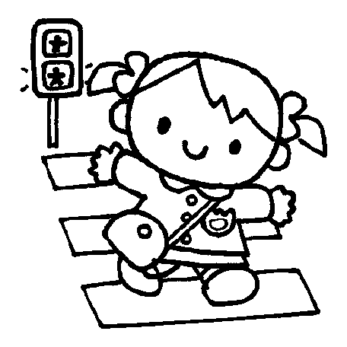





６月の主食費・副食費、保護者会費の引き落としは、６月２３日（火）です。

４日（木）尿検査提出日（9:30までに）
１７日（水）尿検査再提出日（該当者のみ）

６月の行事予定
１日（月） | なかよし会 安全点検
４日（木） | 眼科健診（9:30）  尿検査提出日
１２日（金） | 清涼クラブふれあい
１５日（月） | 発育測定
１６日（火） | 保育参観（こじか組）
１７日（水） | 保育参観（うさぎ組）
１８日（木） | 耳鼻科健診13:30
１９日（金） | 保育参観（きりん組）
２４日（水） | 防犯訓練
２５日（木） | プール掃除
２６日（金） | 誕生会
２９日（月） | 避難訓練（通報）
体育教室＝ ９日(火)
お話広場＝ １０日(水)
英語であそぼう＝２日(火) ３０日(火)

ぞうさんクラブ交通安全教室がありました

※指導員さんと３つの約束をしました。
- 道路を歩くときは、“大人と手をつなぐ”
- 道路は “よく見て渡る、手を挙げて”
- 車に乗ったら ”シートベルトガッチャン”
プール遊び・午睡について

７月6日（月）にプール開きを予定しています。水着、Ｔシャツ、フェイスタオル、帽子、鼻緒のついたサンダル（うさぎ・こじか・きりん組）、午睡用の布団（こじか・きりん組）の準備をお願いします。
※詳細は後日お知らせします。

ぺんぎん・あひる・ひよこ組
ふれあい参観のお知らせ

７月１日（水） 午前 ・・・ぺんぎん組
７月２日（木） 午前 ・・・あひる組
７月３日（金） 午後 ・・・ひよこ組
※詳細は後日ルクミーにてお知らせします。
きりん・こじか・うさぎ組
保育参観について

6月16日(火) 午前 …こじか組
6月17日(水) 午前 …うさぎ組
6月19日(金) 午前 …きりん組
※詳細は後日ルクミーにてお知らせします。
暦の上では入梅の季節になりました。畑やプランターには、子どもたちが植えた夏野菜やさつま芋の苗がしっかりと根付き、風に揺れています。葉っぱの色や形の違いに興味を持ち、「何色の花が咲くのかなぁ」「○○（野菜）できるかなぁ」と楽しみにしている子どもたちです。
梅雨に入り、「雨の日も楽しい」と子どもたちがワクワクするような遊びを工夫し、晴れた日にはシャボン玉や泥んこ遊びを楽しんでいきたいと思います。

